주차 | 37주차 |  | 기간 | 2025.05.10 ~  2026.05.17 | 지도교수 | (서명)
개발 내용 | 1. 메인 스테이지1,2 디자인  2. 이펙트 적용  3. 병렬, 직렬 기능 개발  4. 기타 개발
상세 내용 | 1. 메인 스테이지1 디자인 진행  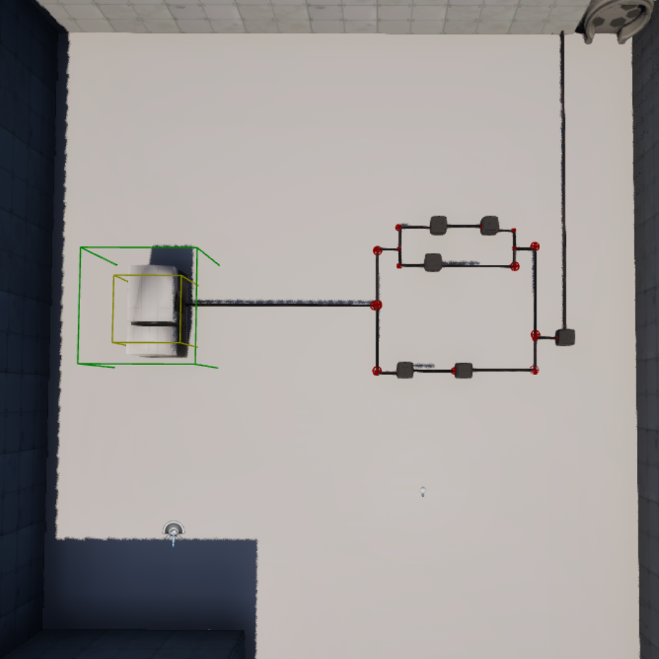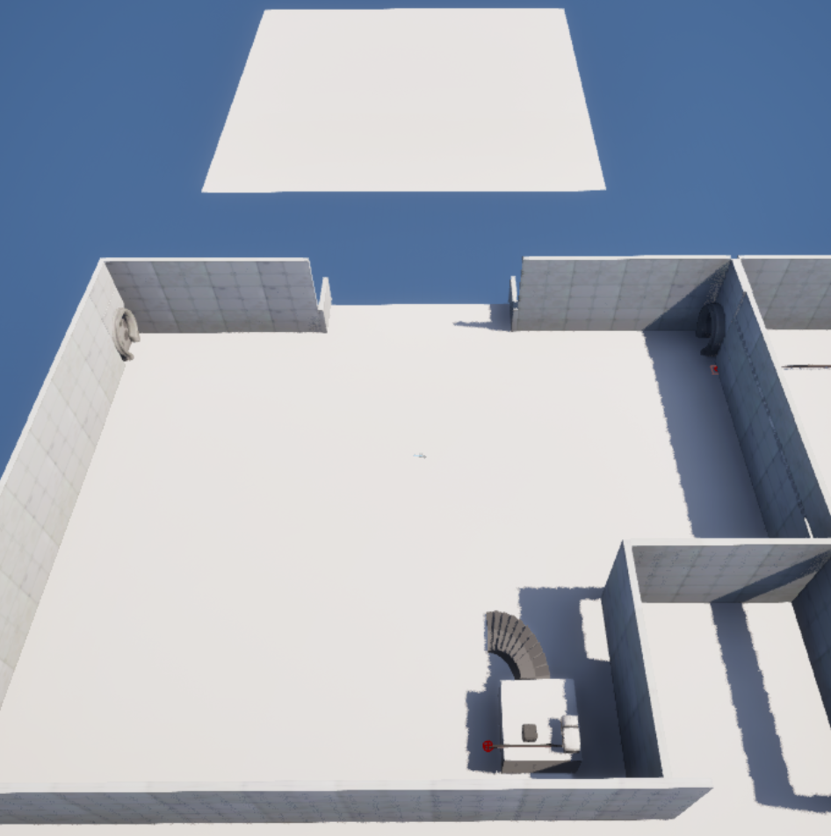  계속해서 스테이지 1, 2를 디자인 하고 있습니다.  스테이지1은 현재 직렬과 병렬을 이용해서 전압값을 계산하는 컨셉으로 퍼즐을 만들고 있으며, 현재 배치는 어느정도 끝난 상태이고 적절한 값 계산 등 세세한 부분 남았습니다.  스테이지2는 반발력을 이용한 컨셉으로 잡았으며, 두번째 사진 기준 떨어진 바닥위에 코일을 통해 반발력을 얻을 블록을 적절한 위치에 두는 컨셉으로 잡았고 현재 코일에 반발력 기능이 없어서 개발중입니다.  2. 이펙트 적용  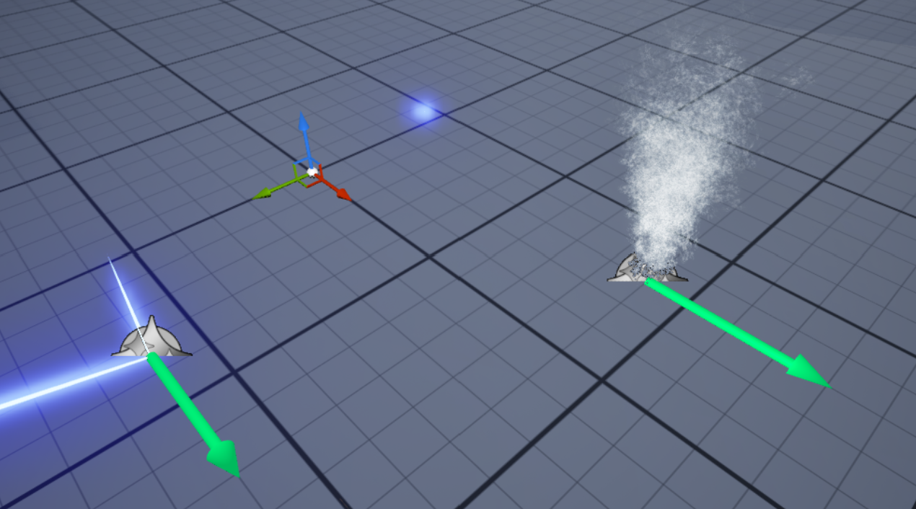  왼쪽은 전선 끝에 튀는 스파크 오른쪽은 얼음에 녹을 때 사용되는 수증기이며 모델러가 만들어준걸 현재 잘 적용이 되는지 확인을 했습니다.  3. 병렬, 직렬 기능 개발  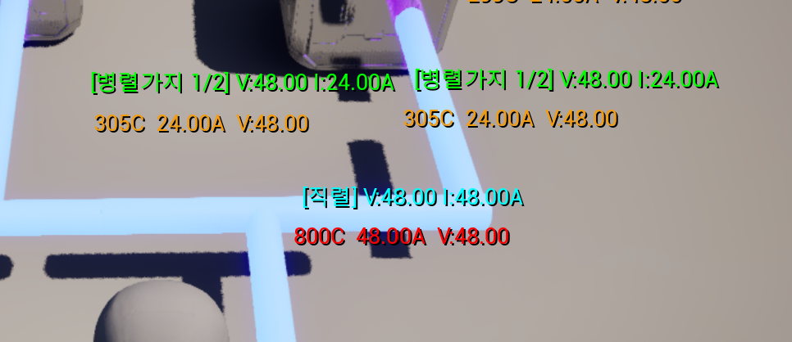  전선에 직렬 병렬 기능을 개발했습니다. 우선 첫번째 사진은 T 모양 분기점에서 아래로부터 전류 48A, 전압 48V가 공급되고 있으며, 이 지점에서 두 갈래로 병렬 분기가 이루어집니다.  병렬 회로의 특성에 따라 전압은 48V로 동일하게 유지되고 전류만 균등하게 분배되어 각 가지에 24A, 48V가 적용되고 있는 것을 디버깅 값으로 확인하실 수 있습니다.  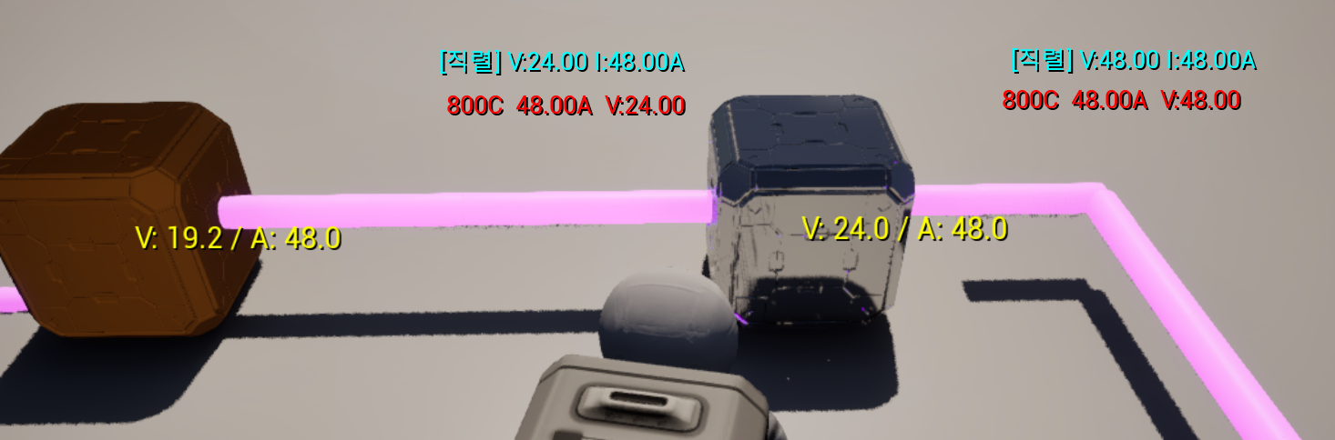  두번째 사진에서는 오른쪽 전선에서 전류 48A, 전압 48V가 공급되고 있으며, 이 전기가 철 블럭과 구리 블럭을 순차적으로 통과하면서 옴의 법칙(V = I × R)에 따라 전압 강하가 발생합니다.  철 블럭의 저항값은 0.5Ω(임의 설정값)으로, 통과 시 전압이 48 - 48 × 0.5 = 24V로 감소하며 전류는 48A로 유지됩니다. 이어서 구리 블럭의 저항값은 0.1Ω(임의 설정값)으로, 통과 시 전압이 24 - 48 × 0.1 = 19.2V로 추가 감소하며 전류는 동일하게 유지됩니다.  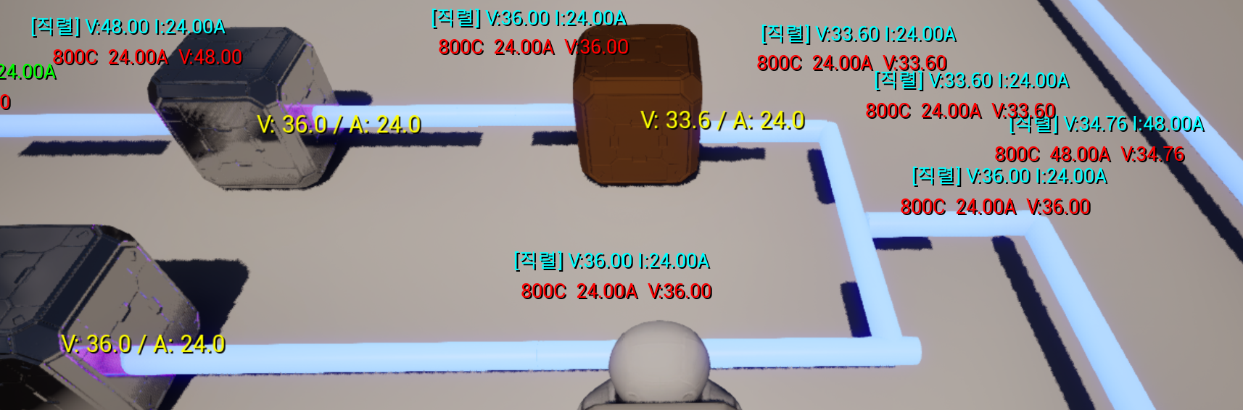  세 번째 사진은 서로 다른 저항 경로를 거친 두 전선이 하나의 합류 지점에서 만나는 상황입니다.  위쪽 경로는 24A, 48V에서 출발하여 철 블럭(0.5Ω)을 통과하면서 48 - 24 × 0.5 = 36V로 감소하고, 이어서 구리 블럭(0.1Ω)을 통과하면서 36 - 24 × 0.1 = 33.6V로 추가 감소하며 전류는 24A를 유지합니다. 아래쪽 경로는 24A, 48V에서 출발하여 철 블럭(0.5Ω)만 통과하여 전압이 48 - 24 × 0.5 = 36V로 감소한 상태이며 전류는 동일하게 24A입니다.  두 경로가 합류하는 지점에서는 키르히호프 전류 법칙에 따라 전류가 합산되어 48A가 되며, 전압은 각 경로의 저항을 R = V/I로 역산한 후 가중 평균 공식 V = (V1/R1 + V2/R2) / (1/R1 + 1/R2)을 적용하여 계산됩니다. 이를 통해 합류 지점의 전압이 약 34.76V로 결정되는 것을 디버깅 값으로 확인하실 수 있습니다.  4. 기타 개발  1. 기존 블럭들은 전기 전도 기능만 있었지만, 옴의 법칙(V = I × R)을 적용하여 블럭별 저항값을 추가했습니다.  2. 배터리 충돌 박스가 플레이어를 잘 인식하지 못 하는 버그가 있어서 고쳤습니다.  https://youtu.be/xLxceE0q_e0  유튜브 영상에서는 현재 디자인 중인 스테이지1,2와 모델러가 만들어준 연기와 스파크를 확인 하실수 있으며 마지막 부분은 스테이지1 부분을 어떻게 계산하고 통과하는지 나타내고 있습니다. 블럭에 있는 저항값을 적절하게 이용해서 문 옆에 있는 플랫폼에 미리 지정해둔 전압 조건을 만족시켜야 문이 열리는 구조입니다.  불필요한 프로그램을 모두 종료하여 메모리를 최대한 확보하였으나, 노트북 사양의 한계로 인해 시연 영상에 일부 렉이 발생한 점 양해 부탁드립니다.
다음주차 | 33주차 | 다음기간 |  |  | 2026.03.23 ~  2026.03.30
다음 주 할 일 | 1. c++ 개발  2. 열화상 카메라 개선
지도 교수의
피드백

